ACO Schlitzrinne NKH Profil NKH/ 1400/ 20/ V2A, mittig

ACO Haustechnik

Eigenschaften

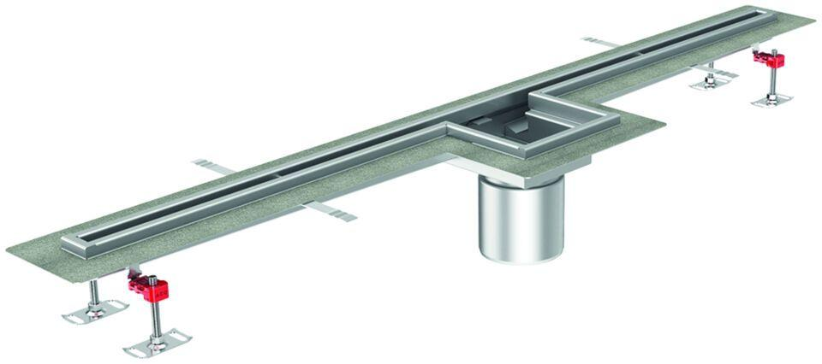

GTIN:

4002626875143

HAN:

9414.60.00